MODALITA’ APPLICATIVE PER LA VALUTAZIONE DELLE PRESTAZIONI DIRIGENZIALI

ANNO 2021

La metodologia di valutazione delle prestazioni dirigenziali – anno 2019, si presenta in linea con la metodologia esistente ma ha lo scopo di adeguarla alle evoluzioni normative in tema di valutazione della performance a seguito dell’approvazione nel corso del 2017 dei decreti legislativi n.74 e n.75 che hanno rispettivamente aggiornato il d.lgs. 150/2009 e il d.lgs. 165/2001.

La valutazione delle prestazioni dirigenziali misura la performance relativamente ai seguenti parametri:
- Parametro A1 (Peso 60%) - Obiettivi Individuali
- Parametro A2 (Peso 10%) - Comportamenti organizzativi individuali
- Parametri B (Peso 5%) - Risultati riferiti a tematiche strategiche, di pianificazione, monitoraggio e a parametri di performance gestionali – finanziarie
- Performance organizzativa / di ente (Peso 25%) - Risultati riferiti ad obiettivi di ente sulle priorità di programma, in linea col PRS e con valenza interna / esterna.

Il processo di valutazione delle prestazioni dirigenziali vede, quale soggetto attivo nella fase di individuazione e consuntivazione dei Parametri B e Performance di ente, come certificatore degli esiti dei Risultati Attesi dirigenziali sulla base dei quali vengono valutati i dirigenti in relazione agli obiettivi del Par.A1, il Comitato di Direzione (Co.Dir.) composto – come previsto dall’art. 13 del Regolamento Organizzativo dell’ente - dal Direttore, dai responsabili di U.O./Dipartimento e dal Direttore del Parco dello Stelvio.

PARAMETRO A1 (Peso 60%) - Obiettivi Individuali
Questa componente valorizza il contributo individuale del lavoro specifico del Dirigente, nonché il contributo dato alla realizzazione dei risultati attesi.
La scheda Par. A1 comprende gli obiettivi individuali e i relativi indicatori, connessi ai risultati
attesi; a cura del valutato l’inserimento degli indicatori.
Le competenze non concorrono al raggiungimento della retribuzione di risultato.

Definizione degli obiettivi della scheda di valutazione
- Direttore Generale: sulla base delle determinazioni regionali circa le modalità applicative della valutazione delle prestazioni dei direttori generali degli enti regionali, l’individuazione degli obiettivi viene definita nel corso di un apposito colloquio tra Direttore Generale e Presidente. Il Nucleo di Valutazione delle Prestazioni (di seguito NVP) fornisce, in questa fase, il necessario supporto per la definizione degli obiettivi individuali che verranno, successivamente, approvati dal Consiglio di Amministrazione.
Nella scheda Par. A1 dovranno essere indicati obiettivi, riconducibili ove possibile a risultati attesi, con i relativi indicatori. I risultati attesi strategici inseriti nella scheda confluiranno nel Piano delle Performance.
Il seguente processo di individuazione degli obiettivi individuali sarà applicato anche alla figura del Dirigente incaricato di svolgere funzioni di Direttore.

- Vicedirettore: la definizione degli obiettivi viene definita nel corso di un apposito colloquio tra Vicedirettore e Direttore Generale, in condivisione con il Presidente. Il NVP fornisce, in questa fase, il necessario supporto per la definizione degli obiettivi individuali che verranno, successivamente, approvati dal Consiglio di Amministrazione.
Nella scheda Par. A1 dovranno essere indicati obiettivi, riconducibili ove possibile a risultati attesi, con i relativi indicatori. I risultati attesi strategici inseriti nella scheda confluiranno nel Piano delle Performance.
- Dirigenti di U.O./Dipartimento: l’individuazione degli obiettivi viene definita nel corso di un apposito colloquio tra Dirigenti di U.O./Dipartimento e Direttore Generale. Il NVP fornisce, in questa fase, il necessario supporto per la definizione degli obiettivi individuali.
Nella scheda Par. A1 dovranno essere indicati obiettivi, riconducibili ove possibile a risultati attesi, ed i relativi indicatori. I risultati attesi strategici inseriti nella scheda confluiranno nel Piano delle Performance.
- Dirigenti: la definizione degli obiettivi viene definita nel corso di un apposito colloquio tra valutato e valutatore (dirigente di U.O./Dipartimento sovraordinato), che ha altresì lo scopo di condividere i risultati da raggiungere e le loro modalità di attuazione.
Gli obiettivi del Dirigente saranno riconducibili, ove possibile, ad azioni e prodotti contenuti nei risultati attesi. I risultati attesi strategici inseriti nella scheda confluiranno nel Piano delle Performance.
In corrispondenza di ogni obiettivo dovranno essere inseriti gli indicatori.
- Posizioni ad Interim: per le posizioni dirigenziali assegnate ad interim la definizione degli obiettivi individuali dovrà essere negoziata tra il Dirigente cui l’interim è attribuito e il Dirigente sovraordinato. Qualora l’interim venga ricoperto dal Direttore Generale, la definizione degli obiettivi avverrà con le stesse modalità previste per la titolarità dell’incarico di Direttore Generale; in questo caso la valutazione spetterà al Presidente.
Al Direttore del Parco dello Stelvio si applica la metodologia prevista nel rapporto tra Direttore generale di ERSAF e dirigenti di U.O / Dipartimento.
Nella predisposizione della scheda Par. A1 del personale dirigenziale è prevista l’individuazione di
un numero massimo di quattro obiettivi individuali particolarmente sfidanti.
Il Direttore è comunque garante della coerenza e dell’omogeneità degli obiettivi attribuiti al personale dirigenziale.
Al termine del processo di definizione degli obiettivi, il NVP valida le schede Par. A1 del Direttore Generale e di tutte le figure dirigenziali, con facoltà di richiedere integrazioni e/o modifiche.

Consuntivazione degli obiettivi individuali della scheda di valutazione Par. A1
Per ciascun obiettivo dovrà essere redatta, a cura del valutato, una sintetica rendicontazione delle attività svolte ai fini del suo raggiungimento, in relazione agli specifici indicatori inseriti.
- Direttore Generale: la rendicontazione degli obiettivi individuali è a carico del Direttore Generale, che dovrà considerare anche l’esito degli obiettivi assegnati dalla Giunta regionale. Il Presidente, previo colloquio, formula la valutazione conclusiva che sarà oggetto di verifica finale da parte del NVP.
Tale processo di consuntivazione sarà applicato anche alla figura del Dirigente incaricato di svolgere funzioni di Direttore.

- Vicedirettore: la rendicontazione degli obiettivi individuali sarà effettuata dal Vicedirettore. Il Direttore Generale in condivisione con il Presidente, previo colloquio, esprime la valutazione conclusiva che sarà oggetto di verifica finale da parte del NVP.
- Dirigenti di U.O./Dipartimento: la rendicontazione degli obiettivi individuali sarà effettuata dal titolare di U.O./Dipartimento. Il valutatore sovraordinato (Direttore), previo colloquio con il titolare di U.O./Dipartimento, esprime la valutazione conclusiva che sarà oggetto di verifica da parte del NVP.
- Dirigenti: la rendicontazione degli obiettivi individuali sarà effettuata dal Dirigente valutato. Il Dirigente valutatore, in sede di colloquio con il Dirigente valutato, tiene conto:
  - della rendicontazione di ciascun obiettivo, dichiarata dal valutato;
  - della rendicontazione dei Risultati Attesi a cura del Comitato di Direzione (in seguito Co.Dir.).
Il valutatore esprime quindi una valutazione finale collocando il Dirigente secondo le fasce di merito indicate nella seguente tabella:

FASCE DI MERITO E ASPETTI RETRIBUTIVI

Fascia  di merito | Punteggio PAR. A1 | Erogazione economica
1 | 91 - 100 | Importo corrispondente alla percentuale di valutazione finale, più 14%  calcolato sull’importo del Par. A1 conseguito
2 | 81 - 90 | Importo corrispondente alla percentuale di valutazione finale, più 7%  calcolato sull’importo del Par. A1 conseguito
3 | 71 - 80 | Importo corrispondente alla percentuale di valutazione finale
4 | 61 - 70 | Importo corrispondente alla percentuale di valutazione finale, meno 10%  calcolato sull’importo del Par. A1 conseguito
5 | 50 - 60 | Importo corrispondente alla percentuale di valutazione finale, meno 20%  calcolato sull’importo del Par. A1 conseguito
Una valutazione individuale inferiore al 50% è considerata valutazione negativa e non dà diritto a percepire la quota di retribuzione di risultato corrispondente al PAR. A1.
La motivazione della valutazione è sempre obbligatoria.
In caso di valutazioni che comportino una collocazione nella prima fascia di merito, le motivazioni devono essere particolarmente circostanziate, in relazione alla rilevanza dei risultati raggiunti nell’ambito organizzativo di diretta responsabilità e alla qualità del contributo assicurato alla performance generale.
La sottoscrizione della scheda Par. A1 da parte sia del valutato sia del valutatore, attesta
l’avvenuto colloquio.
Il Direttore esprime la valutazione finale sulla prestazione individuale del Dirigente, tenendo conto:
- della rendicontazione dei risultati attesi da parte di ogni U.O./Dipartimento/Struttura, effettuata dal Co.Dir.;
- delle indicazioni fornite dal NVP, anche in relazione al grado di differenziazione delle valutazioni;

- della rendicontazione di ciascun obiettivo a cura del valutato.
Il Direttore deve differenziare le valutazioni agendo su tutte le fasce di merito: ha facoltà di modificare la valutazione con possibilità di assegnare la fascia di merito precedente o successiva.
La mancata differenziazione delle valutazioni da parte del Direttore (fasce di merito non agite), rappresenta un elemento che incide sulla valutazione finale dello stesso.
Il Direttore informa il Co.Dir. sulle valutazioni che ha attribuito ad ogni dirigente.
Il Direttore confronta le proprie valutazioni alla presenza del dirigente interessato col Nucleo di Valutazione. È posta in capo al NVP, la responsabilità di assicurare il rispetto della differenziazione nell’utilizzo delle fasce di merito e certifica i punteggi finali, con possibilità di modifica, sulla base:
- della rendicontazione di ciascun obiettivo dichiarata dal valutato;
- delle eventuali osservazioni da parte del valutatore e/o del Direttore;
- della rendicontazione dei Risultati Attesi a cura del Co.Dir.
In ogni fase del processo di consuntivazione il Direttore, il dirigente valutatore ed il dirigente valutato possono formulare osservazioni.
Le strutture organizzative competenti in materia di Organizzazione, Personale e Programmazione garantiscono il supporto tecnico necessario a tutte le fasi della valutazione.

PROCEDURA DI CONCILIAZIONE SULLA VALUTAZIONE
I dirigenti che non concordano sulla valutazione individuale (par.A1 obiettivi individuali) potranno attivare la “procedura di conciliazione” presentando istanza motivata al dirigente preposto alla gestione del personale entro 15 giorni dalla data di svolgimento della riunione del Nucleo di Valutazione.
Per le chiusure in corso d’anno, l’istanza dovrà essere presentata entro 15 giorni dalla data della valutazione espressa dal direttore.
Entro 60 giorni sarà convocato il collegio di conciliazione così composto:
- Un componente del Nucleo di Valutazione;
- Il Dirigente referente dell’area Programmazione o suo delegato;
- un rappresentante pari grado del dirigente, nominato dal ricorrente tra quanti in servizio presso ERSAF.
Il ricorrente, qualora ne faccia richiesta in sede di proposizione dell’istanza, può essere sentito dal
collegio di conciliazione.
Il collegio di conciliazione sulla base degli elementi acquisiti in fase istruttoria può, procedere alla modifica motivata del punteggio di valutazione con una variazione massima di +/- 10 punti.

PARAMETRO A2 (Peso 10%) – Comportamenti organizzativi individuali
Questa componente valorizza i comportamenti organizzativi individuali e prevede la valutazione dei seguenti driver:
- capacità di comunicazione interna ed esterna;
- capacità di gestione della struttura organizzativa;
- valutazione del personale;
- formazione e crescita professionale dei collaboratori;
- leadership e capacità di collaborazione.

I fattori oggetto di valutazione ed i relativi pesi percentuali vengono definiti annualmente dal NVP di concerto con il Direttore.

La consuntivazione, a cura del valutatore, è di tipo percentuale e deriva dalla somma del punteggio attribuito a ciascun driver oggetto di valutazione.

Il NVP è tenuto ad intervenire sul driver relativo la “valutazione del personale”, con possibilità di modifica del punteggio percentuale assegnato al Par. A2: in capo ad esso, infatti, è posta la responsabilità di assicurare la differenziazione delle valutazioni dei collaboratori.

La valutazione dei comportamenti da parte del valutatore deve essere obbligatoriamente motivata; il valutato ha la possibilità di formulare eventuali osservazioni.

La sottoscrizione della scheda Par. A2 da parte del valutato e del valutatore attesta l’avvenuto
colloquio.

PARAMETRO B (peso 5%) - Risultati riferiti a tematiche strategiche, di pianificazione, monitoraggio e a parametri di performance gestionali-finanziarie
PERFORMANCE ORGANIZZATIVA / DI ENTE (Peso 25%) - Risultati riferiti ad obiettivi di ente sulle priorità del programma, in linea con il PRS e con valenza interna / esterna.
La declinazione di questi parametri e degli indicatori viene negoziata dal Direttore con i responsabili delle strutture organizzative di vertice, sulla base delle attività definite in ciascun esercizio come prioritarie.
La declinazione dei contenuti e dei relativi indicatori sarà formalizzata in apposita scheda.
I parametri si intenderanno raggiunti se saranno soddisfatti tutti gli indicatori previsti secondo la logica “fatto/non fatto”.
La relazione finale di consuntivazione verrà certificata dal Co.Dir., condivisa in sede di Conferenza dei Dirigenti e validata dal NVP.
Il NVP valida i parametri in esame in ogni loro fase (individuazione, intermedia e consuntivazione) dopo che questi sono stati certificati dal Co.Dir.

PREMI DI ECCELLENZA
E’ data facoltà al NVP, in condivisione con il Presidente/Direttore Generale, di attribuire premi ex- post in relazione a progetti innovativi, trasversali ed esemplari.
Il premio viene riconosciuto a livello di team nell’ambito delle risorse disponibili stanziate per la retribuzione di risultato dei dirigenti.
Il “premio di eccellenza” potrà essere attribuito ai dirigenti del team che hanno realizzato il progetto oggetto del premio, in un importo diversificato in ragione del contributo individuale di ciascuno, sino ad un importo individuale massimo di € 4.000=.
Sono esclusi dall’attribuzione del premio di eccellenza il Direttore Generale ed il Vicedirettore.

MONITORAGGIO STATO AVANZAMENTO OBIETTIVI
In corso d’anno sono previsti momenti di verifica intermedia allo scopo di monitorare lo stato di avanzamento degli obiettivi concordati.

Solo in queste fasi, in ottica di flessibilità di sistema, si può procedere all’aggiornamento della programmazione e, in accordo con il NVP, alla rimodulazione degli obiettivi individuali inseriti in scheda Par. A1.

CERTIFICAZIONE CONCLUSIVA
Il NVP certifica la valutazione conclusiva (consuntivazione) dei parametri di cui si compone la metodologia di valutazione delle prestazioni dirigenziali di tutti i dirigenti, del Direttore Generale, del Vicedirettore e dei responsabili di U.O. e Dipartimento.

RETRIBUZIONE DI RISULTATO
La retribuzione di risultato verrà erogata secondo i seguenti criteri:
- parametro A1: in misura corrispondente alla percentuale di valutazione finale e
all’applicazione della variazione percentuale prevista per le fasce di merito;
- parametro A2: in misura corrispondente alla percentuale di valutazione finale;
- parametro B: in misura corrispondente alla percentuale di valutazione finale (consuntivazione).
- Performance organizzativa / di ente: in misura corrispondente alla percentuale di valutazione finale (consuntivazione).

Indicazioni generali
La valutazione dei risultati avviene, anche per la relativa implicazione economica, per periodi uguali o superiori a tre mesi.
Per il Direttore Generale, il Vicedirettore e il Direttore Parco dello Stelvio è previsto il medesimo processo valutativo dei dirigenti ma, qualora il loro contratto abbia natura privatistica, non verrà applicata la variazione percentuale prevista nella tabella “Fasce di merito e aspetti retributivi”.
La retribuzione di risultato finale attribuita al Direttore Generale, del Vicedirettore e del Direttore Parco dello Stelvio non potrà essere superiore all’importo indicato nel contratto individuale di lavoro.
La retribuzione di risultato complessivamente erogata a tutti i dirigenti non potrà essere superiore all’importo previsto dai rispettivi fondi contrattuali. L’eventuale adeguamento ai rispettivi fondi contrattuali avverrà proporzionalmente in ragione della retribuzione di risultato individuale.
In caso di affidamento di incarico ad interim, spetta - in aggiunta a quanto dovuto per la reggenza dell’incarico titolare - l’erogazione di un ulteriore importo consistente nella retribuzione di risultato prevista per l’incarico ricoperto, in proporzione alla durata dell’interim ed alla percentuale di valutazione conseguita.
Nessuna retribuzione di risultato aggiuntiva sarà corrisposta qualora l’incarico ad interim sia stato affidato al Direttore Generale, al Vicedirettore, al Direttore Parco dello Stelvio o ad un dirigente di
U.O. per le strutture sotto ordinate.
A convalida dell’intero processo di valutazione, resta confermata la certificazione finale del NVP.
Nel caso in cui, nel corso dell’anno, il dirigente abbia prestato servizio in più U.O./Dipartimenti, la valutazione e la relativa implicazione economica avverrà in rapporto a ciascun periodo e in relazione ai parametri di riferimento delle singole U.O./Dipartimenti (strutture organizzative di vertice).
Nel caso in cui, nel corso dell’anno, il dirigente valutatore abbia prestato servizio a capo di più strutture organizzative di vertice, la valutazione dei dirigenti responsabili delle Strutture

sottoordinate sarà di competenza dell’ultimo valutatore, sentito il precedente, che abbia diretto la
struttura organizzativa di vertice per almeno 3 mesi.
Ai fini della valutazione della prestazione individuale influiscono violazioni - accertate e sanzionate
- del Codice di Comportamento generale e di ERSAF.

Allegati:
  - all. 1: Scheda PAR. A1 - obiettivi individuali;
  - all. 2: Sscheda PAR. A1 - verifica intermedia;
  - all. 3: Relazione intermedia e di consuntivazione finale;
  - all. 4: Scheda PAR. A1 - rimodulazione obiettivi individuali;
  - all. 5: Scheda PAR. A1 - dichiarazione grado raggiungimento obiettivi individuali;
  - all. 6: Scheda PAR. A2 – comportamenti organizzativi individuali

allegato 1
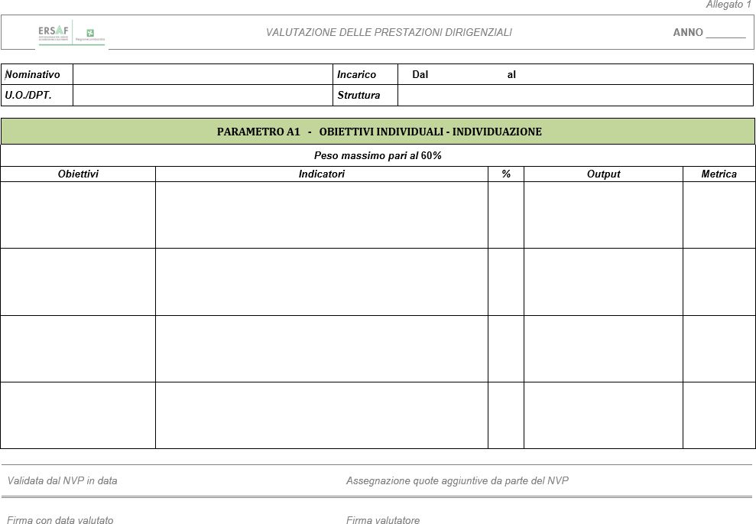

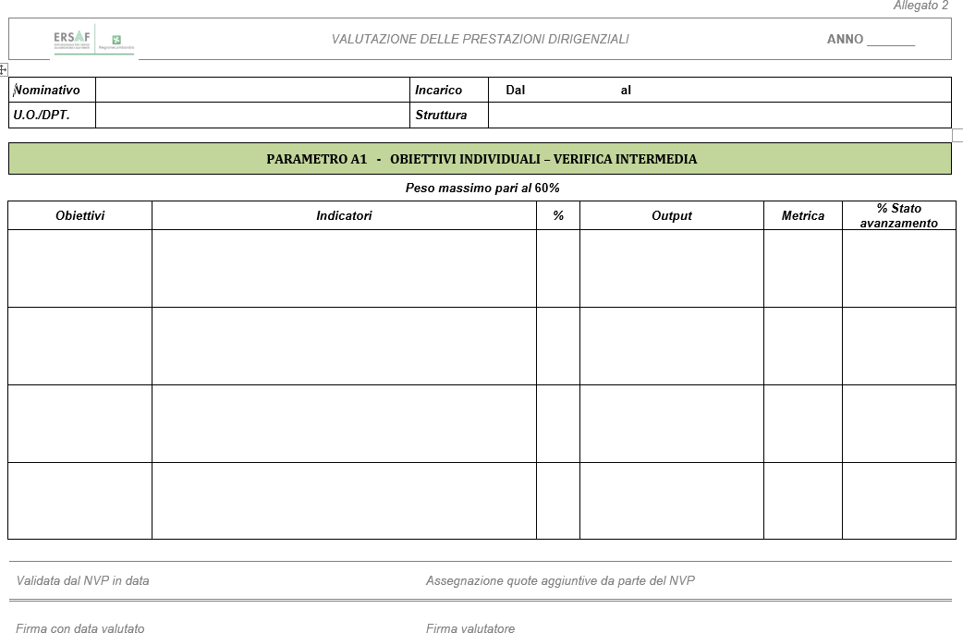

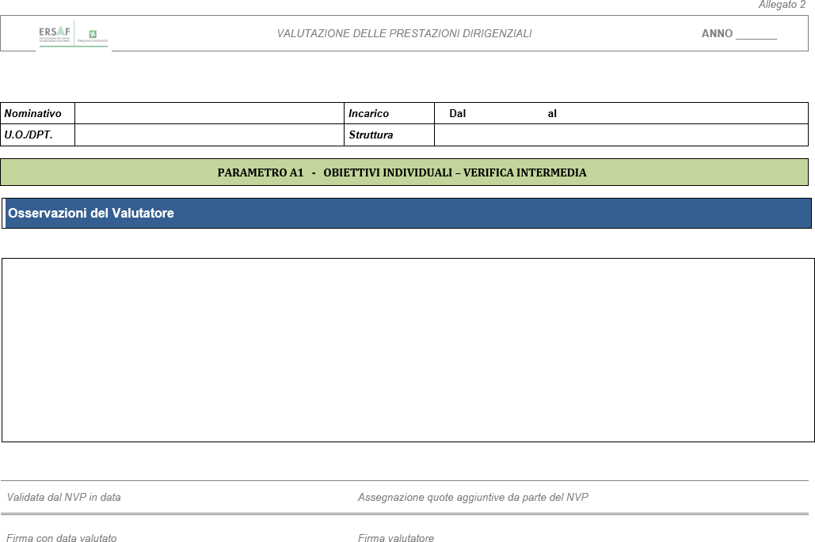
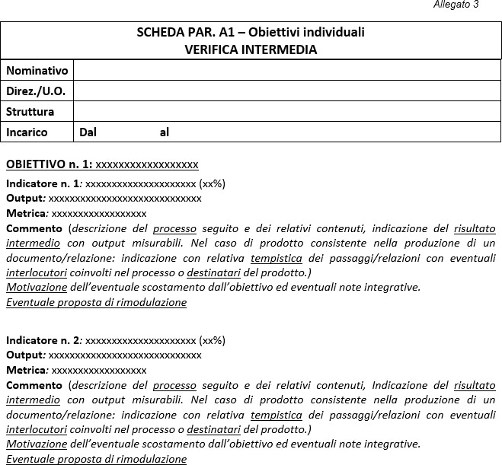

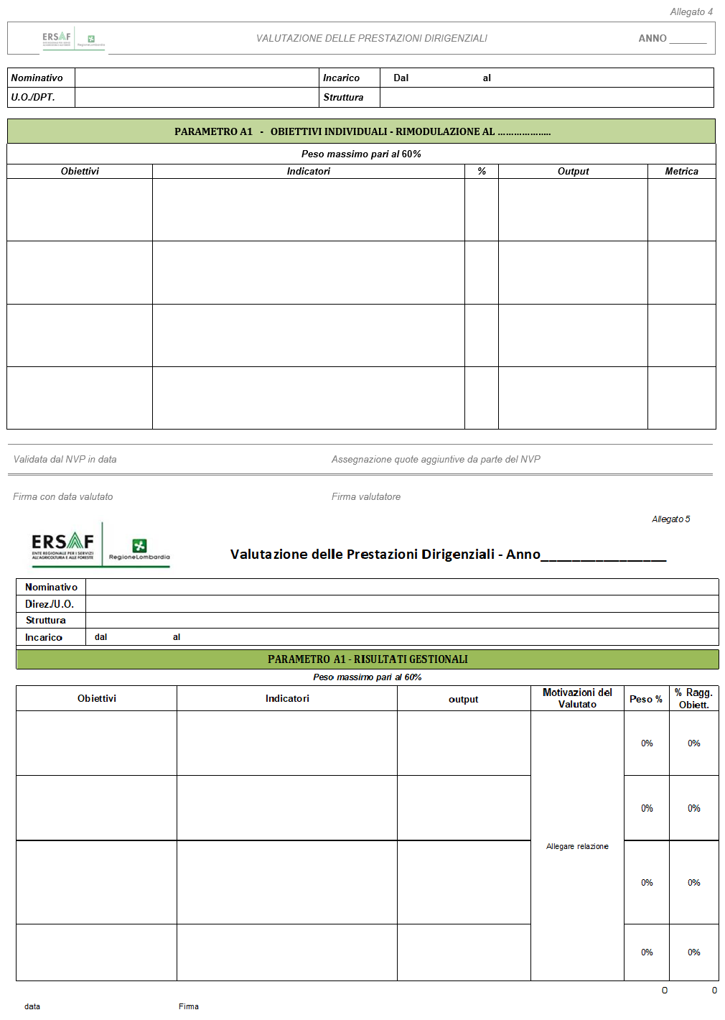

Segue allegato 5
